泰州市姜堰区人民法院对拒不履行义务被执行人曝光公告（2019）第四期

为了督促被执行人履行生效法律文书确定的义务，保护申请人的合法权益，弘扬诚实守信的社会风气，本院依据《中华人民共和国民事诉讼法》第二百五十五条的规定，决定对以下拒不履行义务的被执行人通过媒体公开进行曝光。
本院现责令被曝光的被执行人立即依法履行法律文书确定的所有义务，并配合人民法院完成各项执行工作。否则，本院将对被执行人或其主要负责人依法采取拘留、罚款等强制措施，构成犯罪的，依法追究刑事责任。同时，根据《最高人民法院关于公布失信被执行人名单信息的若干规定》的规定，本院将把具有履行能力而不履行的被执行人纳入失信被执行人名单，在政府采购、招标投标、行政审批、政府扶持、融资信贷、市场准入、资质认定等方面，对失信被执行人予以信用惩戒。
提醒广大群众与被曝光的被执行人在进行相关民事法律行为时注意风险防范。本院同时公布举报电话，欢迎广大群众提供被执行人下落、可供执行财产或其他执行线索。

二O一九年四月二十七日

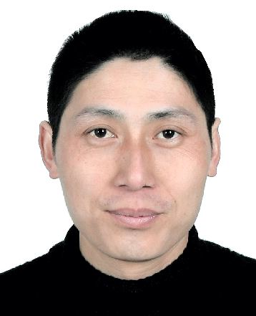 | 姓名：刘桂宝  身份号码：321028197108100614住址：泰州市姜堰区溱潼镇安全巷46号  案号：（2017）苏1204执1850号  案由：建设工程施工合同纠纷  标的：32472元  举报电话：0523-88846708 | 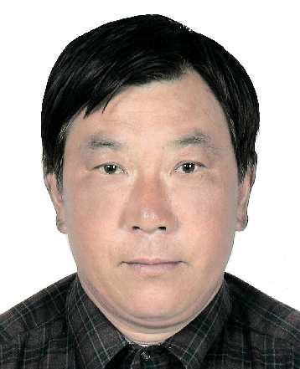 | 姓名：李巧晓  身份号码：321028195906296819  住址：泰州市姜堰区俞垛镇水产养殖场15号  案号：（2019）苏1204执67号  案由：金融借款合同纠纷  标的：92001.28元  举报电话：0523-88846709
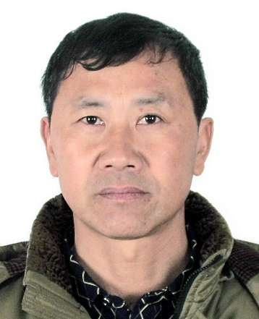 | 姓名：周长战  身份号码：321028197205045418住址：泰州市姜堰区罗塘街道太宇村6组  案号：（2019）苏1204执1117号  案由：赡养费纠纷  标的：8578元  举报电话：0523-88846709 | 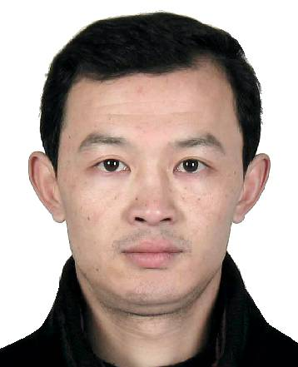 | 姓名：尹卫华  身份号码：321284197704166216住址：泰州市姜堰区俞垛镇仓场村二组11号  案号：（2019）苏1204执508号  案由：民间借贷纠纷  标的：80900元  举报电话：0523-88846709

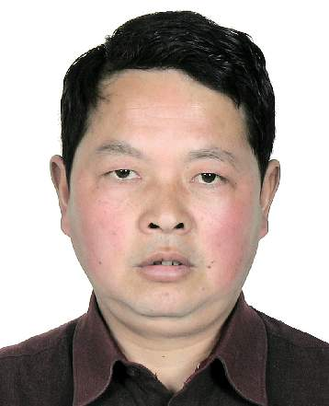 | 姓名：沈兴旺  身份号码：321028196212197458住址：泰州市姜堰区华港镇许庄村15组9号  案号：（2019）苏1204执653号  案由：金融借款合同纠纷  标的：108827.16元  举报电话：0523-88846709 | 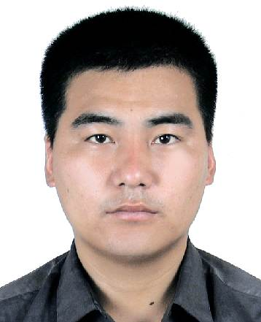 | 姓名：申忠志  身份号码：321028197802283617住址：泰州市姜堰经济开发区三水街道军铺村十七组  案号：(2019)苏1204执43号  案由：民间借贷纠纷  标的：756306元  举报电话：0523-88846708
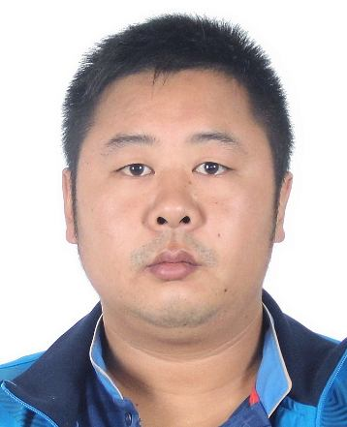 | 姓名：樊小祥  身份号码：321284198606084019住址：泰州市姜堰区兴泰镇孙楼村十九组30号  案号：(2019)苏1204执665号  案由：民间借贷纠纷  标的：80910元  举报电话：0523-88846709 | 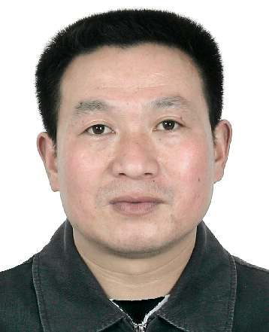 | 姓名：张裕成  身份号码：321087196410070853住址：泰州市姜堰区白米镇昌桥村十七组34号  案号：(2013)泰姜执字第0560号  案由：交通事故责任赔偿纠纷  标的：31810.83元  举报电话：0523-88846708

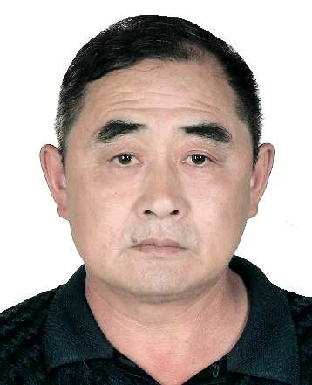 | 姓名：蔡元美  身份号码：321028195406155438住址：泰州市姜堰区张甸镇宫王村9组  案号：(2019)苏1204执恢8号  案由：民间借贷纠纷  标的：180000元  举报电话：0523-88846702 | 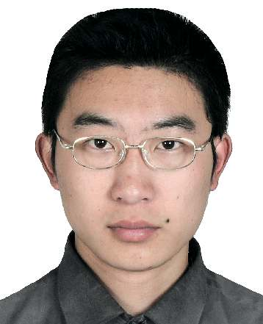 | 姓名：刘虎  身份号码：321284198606105414住址：泰州市姜堰区罗塘街道福田花园31号楼301室  案号：(2015)泰姜执字第01557号  案由：民间借贷纠纷  标的：1206500元  举报电话：0523-88846708
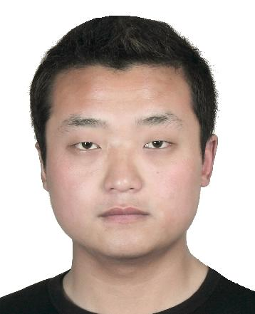 | 姓名：薛新  身份号码：321284198506032019住址：泰州市姜堰区顾高镇夏庄村二组31号  案号：(2019)苏1204执1045号  案由：民间借贷纠纷  标的：25605元  举报电话：0523-88846711 | 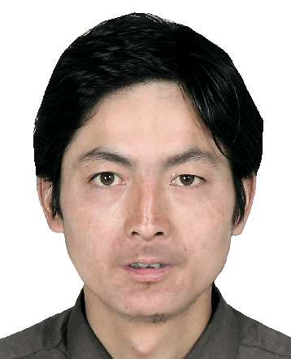 | 姓名：王卫华  身份号码：321028197910307233住址：泰州市姜堰区淤溪镇武庄村西九组9号  案号：(2019)苏1204执171号  案由：民间借贷纠纷  标的：30400元  举报电话：0523-88846705
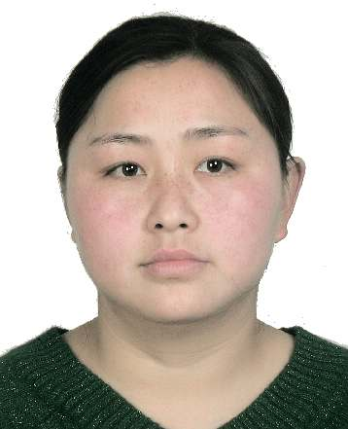 | 姓名：蔡小芹  身份号码：321082197911220322住址：泰州市姜堰区娄庄镇曹杨村9组38号  案号：(2018)苏1204执3592号  案由：民间借贷纠纷  标的：8000元  举报电话：0523-88846713 | 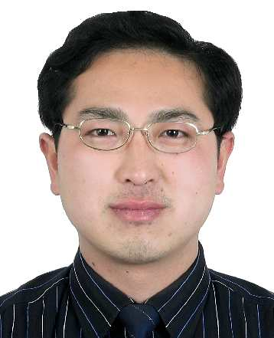 | 姓名：朱勇  身份号码：321028197506180816住址：泰州市姜堰区中天御苑22一303室  案号：(2018)苏1204执1227号  案由：民间借贷纠纷  标的：208000元  举报电话：0523-88846758
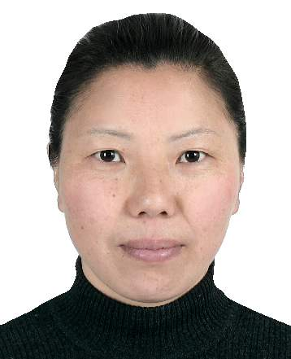 | 姓名：戚粉年  身份号码：321028196601110627  住址：泰州市姜堰区罗塘街道沿河村3组168号  案号：(2018)苏1204执2558号  案由：民间借贷纠纷  标的：495708元  举报电话：0523-88846758

